1. Залить мета
2. На страницу <https://agroservis-iv.ru/kosylky/shirokozahvatnie.html>

Тут <http://prntscr.com/v2tz2t> добавить товар со страницы <https://agroservis-iv.ru/kosylky.html>

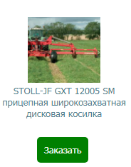

<https://agroservis-iv.ru/kosylky/kosylki/stoll-jf-gxt-12005-sm-pricepnaja-shirokozahvatnaja-diskovaja-kosilka.html>

Рядом создаём ещё 3 товара по аналогии с товарами <http://prntscr.com/v2u6zs> и после этого добавляем их ещё на страницу <https://agroservis-iv.ru/kosylky.html> (если они сами туда не выводятся)

1. <https://agroservis-iv.ru/kosylky/shirokozahvatnie/stoll-jf-gx-9005/gd.html>

H1 Широкозахватная косилка GX 9005/GD

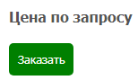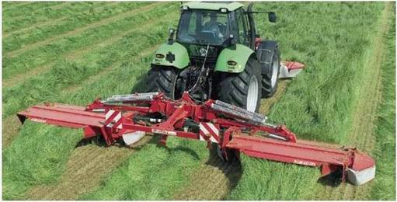

H2 Технические характеристики

Таблицу берём от сюда <https://agrosever.com/index.php?option=com_content&view=article&id=56&Itemid=131>

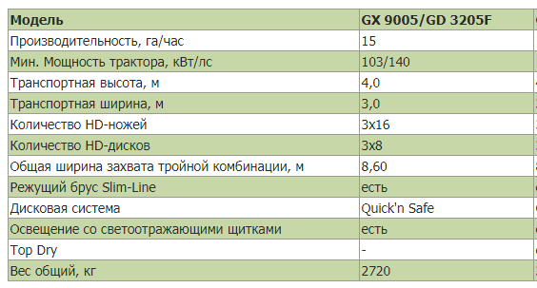

Блоки берём со страниц <https://agroservis-iv.ru/> и <https://agroservis-iv.ru/kosylky.html>





1. <https://agroservis-iv.ru/kosylky/shirokozahvatnie/stoll-jf-gx-9005sm.html>

H1 Широкозахватная косилка GX 9005SM

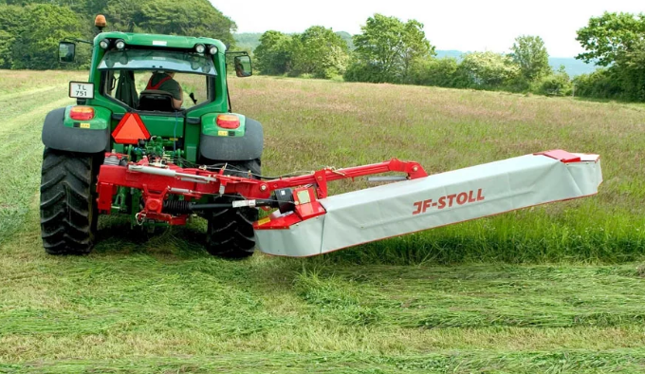

H2 Технические характеристики

Таблицу берём от сюда <https://agrosever.com/index.php?option=com_content&view=article&id=56&Itemid=131>

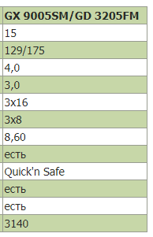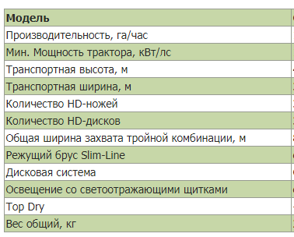

Блоки берём со страниц <https://agroservis-iv.ru/> и <https://agroservis-iv.ru/kosylky.html>





1. <https://agroservis-iv.ru/kosylky/shirokozahvatnie/stoll-jf-gxt-12005/gd.html>

H1 Широкозахватная косилка GXT 12005/GD

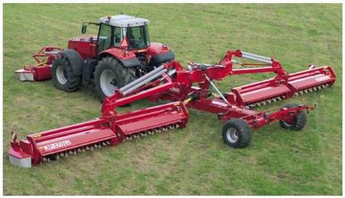

H2 Технические характеристики

Таблицу берём от сюда <https://agrosever.com/index.php?option=com_content&view=article&id=56&Itemid=131>

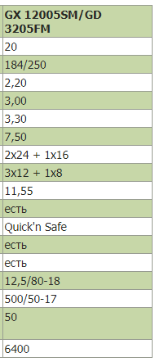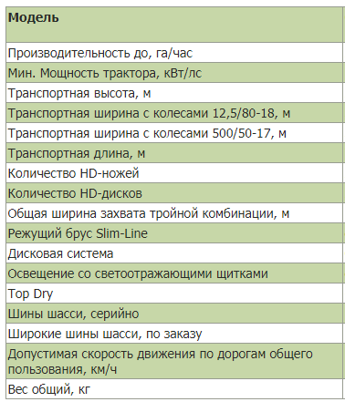

Блоки берём со страниц <https://agroservis-iv.ru/> и <https://agroservis-iv.ru/kosylky.html>





1. В левое меню выводим 3 категории <http://prntscr.com/v2ukki> по аналогии с широкозахватными косилками
2. Из категории **Косилки** создаём категорию Косилки SaMASZ/СаМАШ

Желаемый урл:

<https://agroservis-iv.ru/kosylky/samasz.html>

Структура страницы:

H1 Косилки SaMASZ - СаМАШ

Добавляем плашку

|  |
| --- |
| https://samasz.ru/assets/userfiles/default/moddocument/73/36f377459ef967c986c4963d07ca98ffdb2e22aa.jpg |
| Косилки SaMASZ Samba |

Далее Блоки берём со страниц <https://agroservis-iv.ru/> и <https://agroservis-iv.ru/kosylky.html>





С Плашки создаём категорию <https://agroservis-iv.ru/kosylky/samasz/samba.html>

H1 Косилки SaMASZ Samba

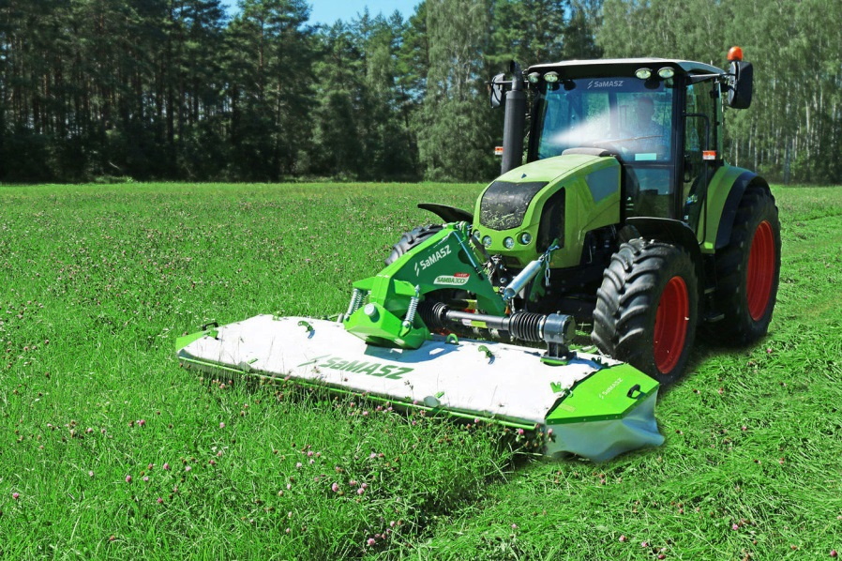

H2 Технические характеристики

|  |  |  |  |  |  |  |
| --- | --- | --- | --- | --- | --- | --- |
| **SAMBA 240** | | **SAMBA 280** | **SAMBA 320** | | **SAMBA 240** | **SAMBA 280** |
| Ширина захвата [м] | 2,40 | 2,80 | | | 3,20 | 2,40 | 2,80 |
| Ширина / Транспортная высота [м] | 1,70 | 1,70 | | | 1,70 | 1,70 | 1,70 |
| Ширина валка [м] | 1,50 - 2,20 | 1,50 - 2,20 | | | 1,50 - 2,20 | 0,80 - 1,10 | 1,10 - 1,40 |
| Требуемое количество гидравлических  соединений | 1 x одностороннего действия | | | | | | |
| Производительность [га/ч] | ~ 3,00 | ~ 3,00 | | | ~ 3,00 | ~ 1,50 | ~ 2,00 |
| Кол-во дисков [шт.] / Кол-во ножей [шт.] | 12 | 14 | | | 14 | 8 | 10 |
| Обороты Вом [обр./мин] | 540 | 540 | | | 540 | 540 | 540 |
| Кат. навески | II | II | | | II | II | II |
| Мощность трактора [л.с.] | от 60 | от 60 | | | от 60 | от 20 | от 30 |
| Масса [кг] | 505 | 505 | | | 505 | 410 | 445 |
| Шарнирно-телескопический вал | – | – | | | – | ТРАКТОР - КОСИЛКА: с односторонней муфтой | ТРАКТОР - КОСИЛКА: с односторонней муфтой |



Блоки берём со страниц <https://agroservis-iv.ru/> и <https://agroservis-iv.ru/kosylky.html>



